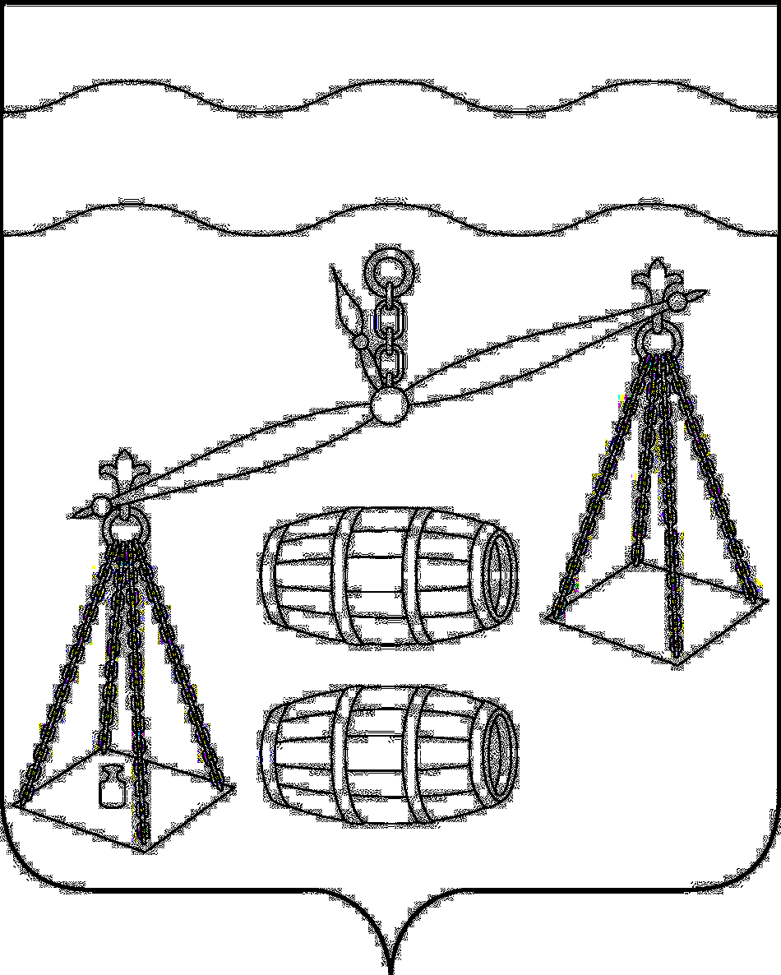
Администрация сельского поселения
«Село Татаринцы»
Калужская область
Сухиничский район
П О С Т А Н О В Л Е Н И Е

От 15.11.2023г № 34
О прогнозе социально-экономического
развития сельского поселения
«Село Татаринцы» на 2024-2026годы

В соответствии со ст.28 Федерального закона РФ от 06.10.2003года № 131 ФЗ «Об общих принципах организации местного самоуправления в Российской Федерации» и руководствуясь Уставом сельского поселения «Село Татаринцы», администрация сельского поселения

ПОСТАНОВЛЯЕТ:
1.Одобрить прогноз социально-экономического развития сельского поселения «Село Татаринцы» на 2024-2026 годы ( прилагается)
2. Настоящее постановления вступает в силу с момента его подписания и подлежит обнародованию..
3.Данное постановления вступает в силу с 1 января 2024 года.

И.О.Главы администрации
СП "Село Татаринцы" А.Н.Куприянова

